**PRÓTESIS EN EL DEPORTE**

**(Título tentativo que se me ocurrió, “¡Corre Forrest biónico, corre!”)**

**Introducción:** Una prótesis inteligente está compuesta por ~~una~~ serie de mecanismos tecnológicos que cumplen la función autónoma y eficaz de la parte del cuerpo pérdida. Estas mejoran la calidad de la vida cotidiana de las personas discapacitadas mediante la cooperación entre la medicina y la tecnología, ~~estas prótesis, aunque no son lo que fue el miembro original;~~ al permitir cumplir con una función sustancialmente idéntica a su antecesor (principalmente extremidades).

En el ámbito deportivo, se ha notado un importante impulso de esta tecnología, a tal grado que deportistas con prótesis compiten lado a lado a competidores físicamente íntegros con poca o nula dificultad.

En el presente documento se expondrán las funciones de las prótesis inteligentes estrictamente en el rubro del deporte y sus implicaciones.

Objetivo general: Determinar la importancia de las prótesis inteligentes en el deporte.

**Objetivos específicos**:

-Explicar la función de uso de prótesis inteligentes; tanto en general como en el uso deportivo

- Proporcionar ejemplos de deportistas que han triunfado con ayuda de prótesis.

- Analizar la conexión que tiene una prótesis inteligente con el sistema nervioso central.

-Identificar cómo repercute el uso de una prótesis, ya sea benéfico o perjudicial

Pregunta de investigación: ¿Qué es una prótesis inteligente y cómo ha ayudado a los deportistas profesionales en su desempeño tanto físico como psicológico?

**Justificación**: Es válido hablar de cómo las prótesis pueden ser inevitables para que un deportista pueda continuar con su carrera, sin embargo es necesario enunciar las distintas maneras de cómo estas repercuten en un su entorno profesional y psicológico. Se deberá argumentar cómo cambia un deportista antes y después del uso de su prótesis y hacer mención de dichas alteraciones en los rubros ya mencionados.

**Marco Teórico:**

*Concepto de prótesis:*

Se puede definir una prótesis como una extensión artificial que sustituye una parte del cuerpo que por diferentes situaciones se puede perder.

La principal función de una prótesis es reemplazar una parte del organismo que ya no existe por alguna razón, una prótesis está encargada de realizar las mismas funciones que el miembro faltante.

*Historia del uso de Prótesis*

El uso de prótesis se remonta a muchos atrás, ya que en la pasado,los hombres perdían muchos partes del cuerpo, debido a batallas, enfermedades, o la misma cultura y forma de vida.

En años recientes, se ha descubierto en Egipto lo que sería la prótesis funcional más antigua del mundo hasta hoy; consiste en un dedo gordo artificial encontrado en el pie de una momia. Esta prótesis está construida de cuero y madera, actualmente se encuentra en el Museo del Cairo.

Tiempo después, también se utilizaron muletas y patas de palo, con el paso del tiempo estos han ido transformándose y evolucionando a nuevos elementos como la fibra de carbono y mecanismos robóticos, que ya tenemos en la actualidad.

*Prótesis hoy en día*

Actualmente contamos con nuevos diseños antropométricos y biomecánicos, que han ido cambiando las prótesis en su forma y contenido. Aluminio y fibra de carbono son materiales ahora utilizados gracias a sus propiedades de flexibilidad y resistencia, así como ligereza.

Debido al cambio del diseño, disminución de costos y los distintos e innovadores materiales, se ha logrado otorgar un acceso mucho más sencillo a las prótesis.

Este avance ha puesto en duda la ventaja o desventaja real que tiene una persona discapacitada con una prótesis ante una persona sin discapacidad. El mejor ejemplo, considerado así por muchos, es Oscar Pistorius, un velocista con un par de prótesis cuyo desempeño en la pista, puede ser mejor al de un atleta sin discapacidad física.

Pronto, la tecnología permitirá que las prótesis, no solo sean un sustituto y una manera de mejorar la calidad de vida de ciertas personas, sino que sea en un futuro una herramienta que pueda mejorar el rendimiento del miembro anterior y pueda proporcionar una mejora en cuanto a la funcionalidad.

*Clasificación de Prótesis*

El desarrollo que ha tenido la tecnología en últimos años ha sido factor fundamental para la creación de una gran variedad de prótesis, de diferentes tipo, forma, ubicación en el cuerpo humano, movilidad, entre otras cosas

Las principales divisiones en la clasificación según el tipo, son:

• Prótesis bucales

• Prótesis cosmética facial

• Prótesis somáticas

• Prótesis internas

• Prótesis mioeléctricas

• Prótesis cosméticas

• Y las más comunes, prótesis mecánicas

*Prótesis mecánicas*

Son prótesis con un mecanismo de apertura y cierre, logrado a través de cables y cintas de sujeción unidos al cuerpo y a al lado contrario de éste, que debido a la tracción ejercida al tensor abre o cierra a voluntad. Estas prótesis son muy funcionales, pero cuentan con algunas limitaciones de movimiento, ya que es necesario cierto movimiento o tensión del cuerpo humano para moverlas.  
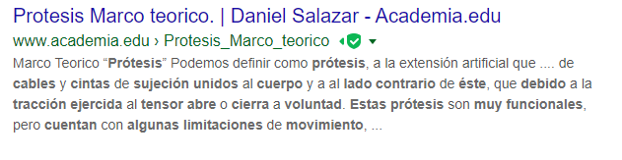

Dentro de este tipo de prótesis se encuentran las siguientes:

• Prótesis para desarticulación de cadera.

• Prótesis para desarticulación de rodilla.

• Prótesis transtibiales.

• Prótesis para desarticulación de tobillo.

• Prótesis parciales para pie.

• Prótesis transfemurales.

En esta ocasión nos limitaremos a comprender el funcionamiento y composición de una prótesis transfemural exoesquelética. Este tipo de prótesis es la que se utiliza al sufrir una amputación transfemural, es decir, desde el fémur arriba de la rodilla hasta todo el pie.

La primera prótesis de este tipo fue desarrollada en el año 1699, cuando Pieter Andriannzoon Verduyn realizó un prototipo muy parecido a la prótesis actual. Ésta constaba de un corsé con bisagras externas y un muslo de cuero para cargar el peso.

La prótesis transfemoral contiene dos articulaciones, y cuenta con cuatro elementos básicos:

• Socket o encaje: tramo que realiza la conexión entre el paciente y la prótesis, teniendo contacto con el muñón, que es la parte de la pierna situada en el fémur la cual está amputada. El socket se realiza haciendo un molde del paciente con el objetivo de que éste sea lo más cómodo y personalizado posible.

• Rodilla: articulación de la prótesis que le permite tener una mayor movilidad, al realizar desplazamientos de una manera más natural. Tiene dos funciones: simular la marcha humana y estabilizar la rodilla durante la fase de apoyo.

• Pilar o tubo de soporte: elemento encargado de unir la rodilla con el pie, este elemento da la altura adecuada a la prótesis dependiendo del paciente. Anteriormente se utilizaba madera o aluminio para construir este elemento pero con el paso del tiempo se comenzaron a utilizar materiales mucho más ligeros como fibra de carbono y titanio.

• Pie: simula ser la extremidad, y cuenta con varias articulaciones.

*Construcción de una prótesis Flex-Foot (la más usada en deportistas)*

El diseño y tecnología únicos de la prótesis debe ser capaz de producir todos los movimientos complejos que resuelven el conjunto de pierna y pie durante la carrera puesto que no existen articulaciones mecánicas. El resultado es la marcha normal mediante movilidad natural.

Las principales características que se pretende lograr de una prótesis tipo‘Flex- Foot’ son la respuesta elástica lineal, tamaño y proporción apropiada, frecuencia natural alejada de la frecuencia de pasos del atleta, y que deba soportar la carga dinámica y fatiga proporcionada por el corredor.

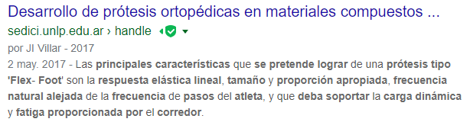

La respuesta proporcional responde a un modelo de “resorte lineal simplificado” al cual se ajusta el comportamiento de la pieza, en donde las capas de fibra de carbono garantizan que el desvío de la parte anterior del pie, desde la estancia intermedia al extremo del dedo, sea proporcional al peso del usuario y al nivel de impacto. La ventaja es la reducción del cansancio mediante una marcha energéticamente eficiente y fluida.

En la siguiente imagen se muestra la constitución de la prótesis:

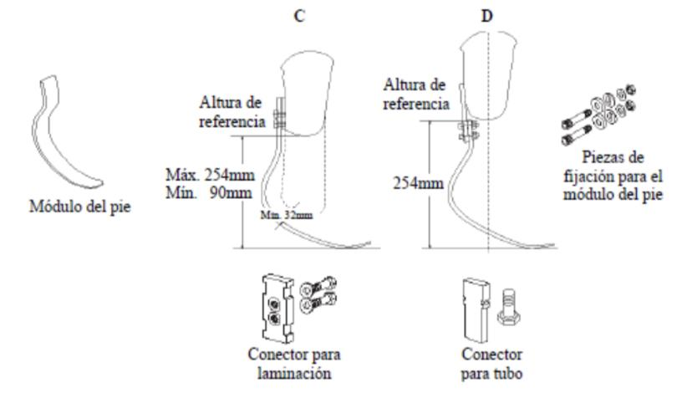

La longitud de ‘quilla’ de carbono completa indeformadadebe coincidircon la longitud del pie sano en condición de elongación máxima de carrera, lo que aporta una marcha más suave y natural, da soporte al amputado y previene que la longitud de los pasos sea desigual o que se cargue excesivamente el talón del miembro sano en el contacto con el suelo,generando estabilidad y seguridad en la fase de apoyo.

Los Componentes de las prótesis de pie Flex- Foot comerciales, están diseñados particularmente para atletismo y es recomendada en carreras de velocidad de amputados tíbiales. El peso máximo que soporta es de 147 kg y se encuentra disponible en un solo tamaño de pie para adultos. Consta de cuatro componentes esenciales, el modulo del pie, el conector para laminación, conector para el tubo y las piezas de fijación para el modulo del pie.

*Conexión cerebro-prótesis*

La búsqueda de soluciones de ingeniería para las personas en situación de discapacidad motora, bloqueo de las vías de comunicación y expresión de las experiencias cognoscitivas ha llevado al desarrollo de interfaces neuronales artificiales. bien los recientes progresos en el desarrollo de una interfaz máquina-

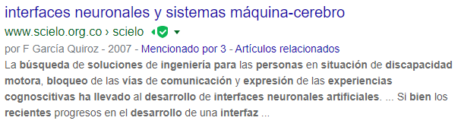

cerebro completa han sido importantes, aún se tienen limitantes en cuanto a la bioestabilidad y biofuncionalidad de los electrodos y hacen falta avances en telemetría para los generadores de pulso implantables. Las aplicaciones derivadas del desarrollo de las interfaces neuronales y los sistemas máquina-cerebro constituyen la base no sólo para el desarrollo de sistemas artificiales de control motor y de propiocepción, sino también para la regeneración neuronal y la reparación del sistema nervioso al combinar estas tecnologías con los avances en otros campos como la ingeniería de tejidos y la terapia génica.

*Interfaces Neuronales entre cerebro y prótesis*

Las interfaces neuronales se consideran como sistemas de transducción bidireccionales que permiten establecer un contacto directo entre el dispositivo técnico y la estructura neurológica, cuyo objetivo es registrar las señales   
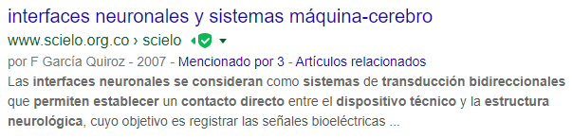  
bioeléctricas del cuerpo y la excitación artificial de los músculos y nervios. La interfaz neuronal comprende: los electrodos o sensores, las conexiones internas (cables), las conexiones al procesador externo, los circuitos para la adquisición de los datos y la unidad controladora del sistema efector [9]. Uno de los elementos clave en la interfaz es el electrodo, encargado de capturar la actividad bioeléctrica o de aplicar las corrientes eléctricas a los tejidos vivos. En adelante, se describen las principales características y requerimientos de los electrodos utilizados en los sistemas máquina-cerebro y la ingeniería neuronal.

*Deportes adaptados*

El Deporte Adaptado va dirigido a aquellas personas que tienen ciertas dificultades, tanto a nivel físico como de adquisición de habilidades deportivas y de aprendizaje de la técnica.

Básicamente se realizan todos los deportes anteriormente citados, con pequeñas variaciones y adaptaciones del Reglamento.

Se da especial importancia al Atletismo y la Natación, al considerarlos básicos para la mejora de las cualidades fís icas fundamentales.

El Deporte Lúdico consiste en realizar una actividad exenta de reglas y normas que puedan dificultar el desarrollo del deporte para estas personas. Por ello se adaptan el Reglamento y los gestos técnicos a las necesidades d e los deportistas. El fin es jugar.

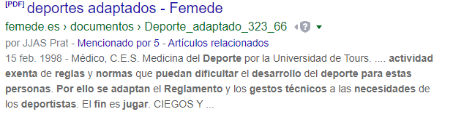

*Minusválidos Físicos*

La valoración tiene en cuenta las posibilidades motrices de extremidades, tronco, cuello, cintura escapular y caderas respecto posibilidad de movimiento, fuerza, amplitud, equilibrio y coordinación. Existen tres grupos de afectaciones en esta minusvalía:

* Amputados (que incluye las amelias y focomelias, así como enanismo).
* Lesionados Medulares
* Polios, Anquilosis Artritis y artrosis
* Degenerarivas

Los deportes más practicados son los siguientes:

**Atletismo**

Existen pruebas de pie y pruebas en silla de ruedas.

Las adaptaciones en ambulantes son mínimas, fundamentalmente en el sistema de apoyo en salidas, así como en el uso de prótesis específicas para deporte en amputados.

En sillas, la adaptación es el uso de la misma, cada vez más sofisticado así como el sistema de anclajes en los lanzamientos.

**Baloncesto en silla de ruedas**

Sigue prácticamente el Reglamento de la FIBA, con las siguientes adaptaciones:

Los jugadores deben jugar en silla de ruedas. Existe un sistema de puntuación que hace que deba haber en pista deportistas con diferentes grados de afectación.

El jugador en posesión del balón puede ponerlo sobre las piernas y aplicar un máximo de 2 impulsos a sus ruedas con las manos para avanzar.

El jugador que se desplaza botando el balón no tiene límite de impulsos.

La falta personal puede cometerse con las manos, con el cuerpo o con la silla.

El jugador tiene 5 segundos para estar en “zona”.

El jugador no puede levantarse de la silla ni utilizar los miembros inferiores para desplazarse.

**Esgrima**

La adaptación es que se realiza en silla de ruedas y que el deportista no se desplaza por la pista sino que se sitúa enfrente del adversario estando ambos sentados en sillas de ruedas que se sujetan con unas fijaciones especiales sobre la pista o marco de esgrima.

**Natación**

Se aplica el Reglamento de la FINA, salvo las siguientes adaptaciones:

Las salidas se realizarán desde los bloques correspondientes (fuera del agua) o desde entro del agua, dependiendo de la capacidad del nadador. En este caso el nadador debe estar en contacto con el borde o pared de la piscina con una mano.

En los virajes en braza y mariposa se permitirá una braza asimétrica para recuperar la posición correcta.

El toque en cada viraje y en la llegada en amputados de uno o dos brazos puede hacerse con una sola mano o con el muñón más largo.

El ciclo completo de brazada y/o patada será exigible cuando sea posible. En caso de no serlo, el/los brazos y/o pierna/s no funcionantes puede/n ser arrastrado/s.

**Tenis**

Se practica en silla de ruedas, con las siguientes adaptaciones al Reglamento de la FIT:

Se autorizan dos botes de la pelota.

El servicio debe efectuarse teniendo ambas ruedas posteriores detrás de la línea de fondo y dentro de la extensión imaginaria entre la marca central y las líneas laterales.

La silla de ruedas se considera parte del cuerpo.

El jugador no puede utilizar ni sus pies ni sus muñones como frenos o estabilizadores en el juego.

El jugador debe mantener al menos una nalga en contacto con el asiento al contactar con la pelota.

Se admiten períodos de suspensión para arreglo de averías de las sillas.

*Cinco deportistas destacados en los juegos Paralímpicos*

**Teresa Perales**

Nació en Zaragoza el 29 de diciembre de 1975. A los 19 años perdió la movilidad desde la cintura hasta los pies a causa de una neuropatía. Es nadadora y Coach del Equipo de España.

**Javier Ochoa**

El 15 de febrero de 2001, fue arrollado por un coche en la carretera de Cártama (Málaga), mientras entrenaba junto a su hermano gemelo, el también ciclista Ricardo Otxoa, que falleció en el accidente. Como consecuencia del mismo, Javier sufrió una parálisis cerebral.​ Javier siguió practicando el ciclismo. Ganó cuatro medallas en los Juegos Paralímpicos de Verano en los años 2004 y 2008.​ Falleció el 24 de agosto de 2018 tras una larga enfermedad.

**Daniel Javier Caverzaschi Arzola**

Tiene una discapacidad física desde su nacimiento. El joven tenista madrileño, que milita en las filas del Vodafone Team y ocupa el tercer puesto en el ranking nacional, disputó en Londres sus primeros Juegos Paralímpicos. En la Copa del Mundo Junior, siempre como pareja de Roberto Chamizo, consiguió la medalla de oro en 2011, la de plata en 2010 y la de bronce en 2009.

**Pablo Jesús Zarzuela Beltrán**

Nació en Jerez de la Frontera el 2 de abril de 1987. Es un deportista español con discapacidad que compite en baloncesto en silla de ruedas. Ganó una medalla de plata en los Juegos Paralímpicos de Río de Janeiro 2016.

**José Manuel Ruiz Reyes**

Nació en Guadix, el 16 de julio de 1978 y es un deportista español con discapacidad que compite en tenis de mesa adaptado.​ Ganó cinco medallas en los Juegos Paralímpicos de Verano entre los años 2000 y 2016.

Algo que se debe recalcar aquí es que todos estos jugadores y deportistas no cuentan con una prótesis que supla al miembro o a la extremidad que perdieron. Sin embargo, está el caso de un jugador y deportista llamado Pistorius, el cual nos puede ayudar a comprender la importancia de las prótesis en el deporte y en si, en la vida cotidiana.

*El caso de Oscar Pistorius*

Oscar Pistorius es el corredor sudafricano conocido como el Blade Runner y el “hombre más rápido sin piernas” (debido a una doble amputación). Es poseedor de los récords en 100, 200 y 400 metros para atletas paralímpicos. Para correr utiliza prótesis transtibiales de fibra de carbono.

Él nació el 22 de noviembre de 1986 en Johannesburgo, Sudáfrica. Nació con ausencia congénita del peroné en ambas piernas y cuando tenía 11 meses de edad sus piernas fueron amputadas entre las rodillas y los tobillos.

En 2007 Pistorius fue el primer discapacitado en competir contra atletas sin discapacidad, pero el uso de sus prótesis desató una oleada de protestas que obligó a la IAAF a modificar sus normas de competencia para prohibir el uso de “cualquier dispositivo técnico que incorpore resortes, ruedas o cualquier otro elemento que proporcione ventajas sobre otros atletas que no lo usen”. En los Juegos Paralímpicos de 2008 ganó las medallas de oro en 100, 200 y 400 metros. en los Juegos de Londres obtuvo la medalla de plata en los 200 metros (T - 44).

Pistorius asistió a la escuela y entre los 11 y los 13 años de edad jugó rugby y practicó polo acuático y tenis. Participó además en lucha libre. Una grave lesión en la rodilla en julio de 2003, lo alejó del rugby y tuvo que someterse a un tratamiento de rehabilitación. Sobre la opinión que le merece su discapacidad ha señalado:

"Yo no soy un inválido sino que simplemente tengo piernas de metal, además todo el mundo tiene una discapacidad, las peores son las del espíritu."

**Bibliografía**

* **- Amputee Coalition. (2018, 26 octubre). Un breve recorrido por la historia de la protésica. Recuperado 9 diciembre, 2019, de https://www.amputee-coalition.org/resources/spanish-history-prosthetics/**
* **- CONACYT. (s.f.). Ciencia y Desarrollo, Artículos. Recuperado 9 diciembre, 2019, de http://www.cyd.conacyt.gob.mx/archivo/196/Articulos/Lasprotesis/Lasprotesis01.htm**
* **- Ortopedia Jens Muller. (2015, 11 junio). Prótesis mecánicas e híbridas. Recuperado 9 diciembre, 2019, de http://ortopediajensmuller.com/servicio-de-fabricacion/protesis-de-miembro-superior/protesis-mecanicas-e-hibridas/**
* **- UNAM. (s.f.). Reseña histórica de las prótesis. Recuperado 9 diciembre, 2019, de** [**http://www.revista.unam.mx/vol.6/num1/art01/art01-2.ht**](http://www.revista.unam.mx/vol.6/num1/art01/art01-2.htm)**m**
* **Prat, A. S. Dr.. (1998, 15 febrero). [Deportes adaptados para personas con discapacidad]. Recuperado 8 diciembre, 2019, de** [**https://scholar.google.com/scholar?hl=es&as_sdt=0%2C5&q=deportes+adaptados&o**](https://scholar.google.com/scholar?hl=es&as_sdt=0%2C5&q=deportes+adaptados&o)